Essai n3
Couleurs froides qui donnent un effets de froideur d’éloignement et d’obscurité

plan :
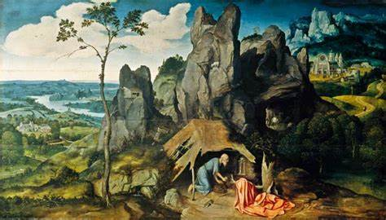

Couleurs chaude qui créent un effet de lumière et de chaleur

Introduction : St. Jérôme dans le désert" est une peinture réalisée par Joachim Patinir, un artiste du XVIe siècle. Ce tableau représente saint Jérôme, un ermite chrétien, dans un paysage désertique. On peut voir saint Jérôme agenouillé devant une croix, priant dans un paysage aride au premier plan et luxuriant au troisième plan avec des chants et des villages.

Contexte : Ce tableau appartient au genre des paysages religieux qui étaient populaires à l'époque. Ces peintures combinaient des éléments religieux avec une représentation détaillée et réaliste de la nature. Patinir était connu pour sa maîtrise de la représentation des paysages et des effets de lumière.

Utilisation de la lumière : Patinir utilise la lumière de manière subtile et poétique dans cette peinture. La lumière semble venir du ciel, créant une atmosphère spirituelle et mystique. Elle illumine saint Jérôme et met en valeur la croix devant laquelle il prie qui se trouve au premier plan
cette lumière est essentiellement du à l’utilisation de couleurs chaudes au premier plan et à l’utilisation de couleurs froide au dernier plan qui crée un effets de froideur et d’obscurité

Contraste : Le tableau présente des contrastes saisissants entre les zones de lumière et d'ombre. Les parties éclairées sont souvent celles qui sont les plus importantes dans la composition, tandis que les zones sombres créent un contraste dramatique. Cela crée une sensation de profondeur et de perspective dans la peinture.

Effet de la lumière : Patinir utilise la lumière pour mettre en valeur certain éléments du paysage, tels que les rochers, les arbres et les bâtiments. Les rayons de lumière qui filtrent à travers les nuages créent des jeux de lumière et d'ombre, ajoutant du réalisme et de la texture à la scène.

Symbolisme : La lumière dans ce tableau émit grâce à l’utilisation de couleurs chaudes peut être interprétée comme un symbole de la présence divine et de la spiritualité. Elle éclaire le chemin de saint Jérôme dans sa quête de vérité et de salut religieux qui se trouve au centre de la toile. La lumière représente également l'espoir et la guidance dans les moments de solitude et de méditation.

